

รายงานผลการปฏิบัติราชการ

งานจราจร สภ.เมืองนครสวรรค์

ประจำปีงบประมาณ 2567

เดือน มีนาคม 2567
รายงานการปฏิบัติราชการประจำเดือน มีนาคม 2567
ประจำปีงบประมาณ พ.ศ.2567
สถานีตำรวจภูธรเมืองนครสวรรค์

งานป้องกันปราบปราม
วันนี้ 27 มีนาคม 2567 เวลา 23.00 น. ภายใต้การอำนวยการสั่งการของ พล.ต.ต.ชาญวิทย์​ กนกนาก ผบก.ภ.จว.นครสวรรค์​ และ​ พ.ต.อ.เกียรติ​ศักดิ์​ ขอน​พุ​ด​ซา​ รอง​ ผบก.ภ.จว.นครสวรรค์​ นำโดย​ พ.ต.อ.เสฎฐวุฒิ รอดจันทร์ ผกก.สภ.เมืองนครสวรรค์, พ.ต.อ.ปัณณทัต เศวตะทัต ผกก.สส.ภ.จว.นครสวรรค์ บูรณาการ​กำลังร่วมกับนาย จันทร์ เหรียญสุกาญจน์ ปลัดอำเภอเมืองนครสวรรค์ พร้อมกำลัง​ เจ้าหน้าที่ตำรวจ สภ.เมืองนครสวรรค์, กองกำกับการสืบสวนจังหวัดนครสวรรค์, นปพ.จว.นครสรรค์ และ จนท.ฝ่ายปกครองอำเภอเมือง​นครสวรรค์ ตรวจสถานบริการและสถานประกอบการที่มีลักษณะคล้ายสถานบริการในเขตพื้นที่รับผิดชอบประชาสัมพันธ์ให้ปฏิบัติตามคำสั่ง คสช.ที่ ๒๒/๒๕๕๘ ลงวันที่ ๒๒ก.ค.๒๕๕๘
โดยได้ออกตรวจสถานประกอบการ
- ร้านบ้านชอนตะวัน เข้าทำการตรวจสถานบริการดังกล่าว​ ตั้งแต่เวลา 23.00 น .- 23.45 น.
ผลการปฏิบัติ
-ไม่พบมีเด็กอายุต่ำกว่า 20 ปีเข้าไปใช้บริการ ไม่พบ ยาเสพติดหรือสิ่งของที่ผิดกฎหมายพร้อมนี้ได้ทำการสุ่มตรวจสารเสพติด พนักงานภายในร้าน รปภ. และนักท่องเที่ยวที่มาใช้บริการ
- ผลการสุ่มตรวจภายในร้านไม่พบสารเสพติด หรือการกระทำผิดแต่อย่างใดพร้อมทั้งได้ประชาสัมพันธ์เน้นย้ำกับผู้ประกอบการและเจ้าหน้าที่รักษาความปลอดภัยให้กวดขันและตรวจสอบ
1.ห้ามเด็กอายุต่ำกว่า 20 ปีเข้าใช้บริการโดยเด็ดขาด
2.ตรวจสอบการพกพาและซุกซ่อนอาวุธ อาวุธปืนและสิ่งของอื่นใดที่อาจทำอันตรายให้กับผู้อื่นเข้ามาโดยเด็ดขาด
3.ตรวจสอบการซุกซ่อนและพกพายาเสพติดเข้ามาหรือใช้โดยเด็ดขาด
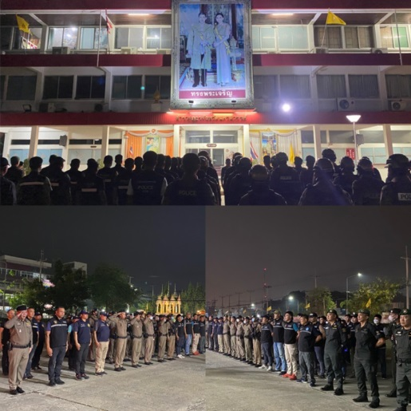
4.ให้สถานประกอบการปิดให้บริการตรงตามเวลาที่กฎหมายกำหนดสถานประกอบการร้านดังกล่าว รับทราบ และยินดีปฏิบัติตามการประชาสัมพันธ์
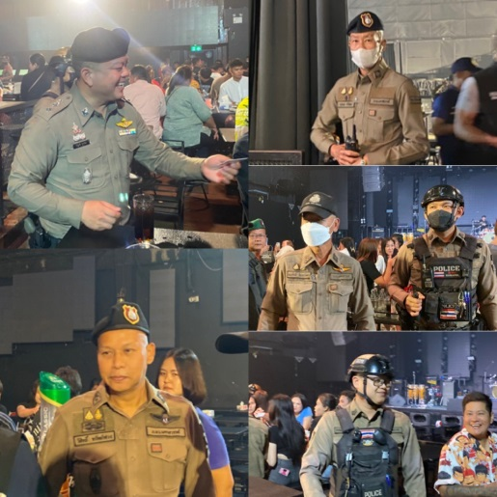
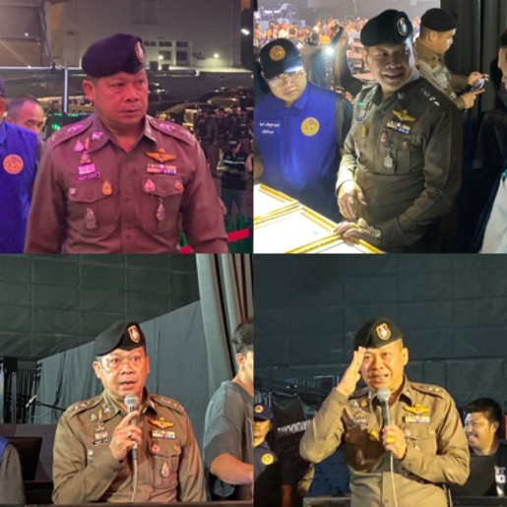
งานจราจร
เมื่อวันที่ 5 มี.ค.67 เวลา 09.30 น. เจ้าหน้าที่ตำรวจจราจรเมืองนครสวรรค์ร่วมขนส่งจังหวัดนครสวรรค์ โรงเรียนมารีวิทยา นำข้อมูลข่าวสารด้านการจราจร ความปลอดภัยในการใช้รถใช้ถนน หลักการขับขี่ปลอดภัยสวมหมวกนิรภัย 100% รวมถึงการรักษากฎระเบียบวินัยจราจร

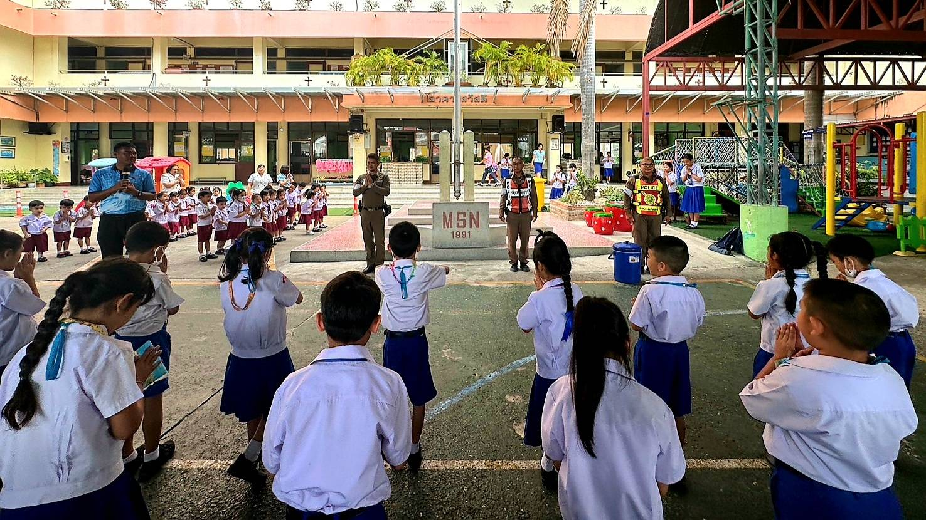

ช่วงวันที่ 1 มี.ค.67 ถึง 31 มี.ค.67 เจ้าหน้าที่ตำรวจจราจรได้มีการอำนวยความสะดวกด้านการจราจร และดูแลความปลอดภัยของประชาชน หน้าสถานศึกษาและจุดบริการต่าง ๆ รวมทั้งสิ้นจำนวน 100 ครั้ง
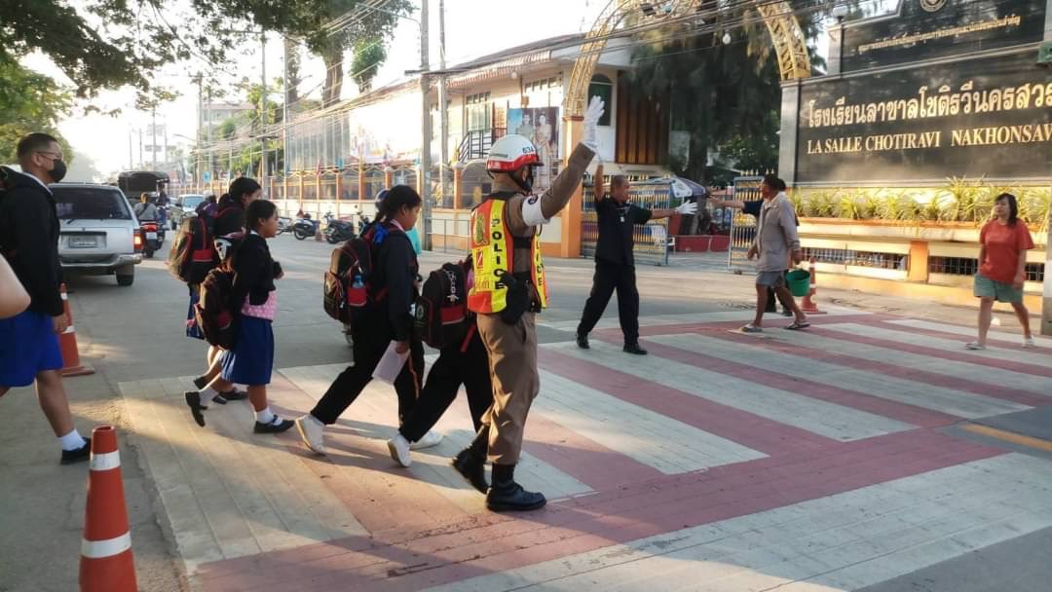

ผลการจับกุมคดีจราจร ช่วงวันที่ 1 มี.ค.67 ถึง 15 มี.ค.67 ผลการปฏิบัติตามมาตรการ 10 รสขม และข้อหาอื่นๆ รวมแอฟขับดี
1.ความเร็วเกินกฎหมายกำหนด 76 ราย
2.ขับรถย้อนศร 64 ราย
3.ไม่คาดเข็มขัดนิรภัย 140 ราย
4.ไม่มีใบอนุญาตขับรถ 297 ราย
5.แซงในที่คับขัน 91 ราย
6.เมาสุรา 41 ราย
7.ไม่สวมหมวกนิรภัย 364 ราย
8.มอเตอร์ไซค์ไม่ปลอดภัย 60 ราย
9.ใช้โทรศัพท์มือถือขณะขับรถ 30 ราย
10.ฝ่าฝืนสัญญาณไฟจราจร 35 ราย
รวม 1198 ราย
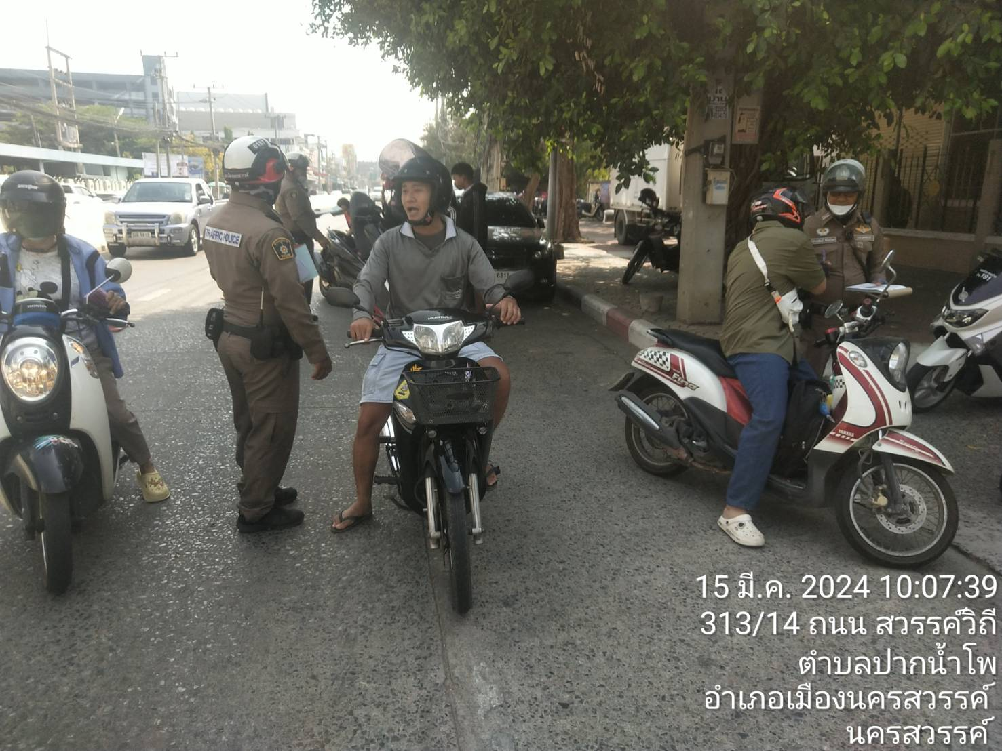

งานสืบสวน
เมื่อวันที่ 1 มีนาคม 67 ได้มีการจับกุมตัวผู้ต้องหา “พรากเด็กอายุไม่เกิน 15 ปี ไปเสียจากบิดามารดา ผู้ปกครอง ผู้ดูแลเพื่อการอนาจารและกระทำชำเราเด็กอายุไม่เกิน 13 ปี ซึ่งมิใช่ภริยาหรือสามีของตน ไม่ว่าเด็กนั้นจะยินยอมหรือไม่ก็ตาม” จำนวน 1 ราย 1 คน
ภายใต้การอำนวยการสั่งการของ พ.ต.อ.เสฎฐวุฒิ รอดจันทร์ ผกก.สภ.เมืองนครสวรรค์ ,พ.ต.ท.ธนาภัสสร์ รุ่งรัตน์ รอง ผกก.สส.สภ.เมืองนครสวรรค์, พ.ต.ท.ไพศาล อินทร์คล้าย สว.สส.สภ.เมืองนครสวรรค์ , พ.ต.ท.พรชัย ขุนพิลึกลือเดช สว.สส.สภ.เมืองนครสวรรค์
ชุดจับกุม สภ.เมืองนครสวรรค์ นำโดย พ.ต.ท.พรชัย ขุนพิลึกลือเดช สว.สส.สภ.เมืองนครสวรรค์ พร้อมด้วยเจ้าหน้าที่สืบสวนชุดที่ 1
ได้แจ้งแก่ผู้ถูกจับตามรายชื่อข้างล่างนี้ว่าเขาต้องถูกจับคือ นายรัชชานนท์ บุญเถาว์ อายุ 16 ปี ที่อยู่ 1285 ม.10 ต.นครสวรรค์ตก อ.เมือง จ.นครสวรรค์ หมายเลขบัตรประจำตัวประชาชน 1-6099-0084870-8
โดยกล่าวหาว่า “พรากเด็กอายุไม่เกิน 15 ปี ไปเสียจากบิดามารดา ผู้ปกครอง ผู้ดูแลเพื่อการอนาจารและกระทำชำเราเด็กอายุไม่เกิน 13 ปี ซึ่งมิใช่ภริยาหรือสามีของตน ไม่ว่าเด็กนั้นจะยินยอมหรือไม่ก็ตาม”
ตามหมายจับศาลเยาวชนและครอบครัวจังหวัดนครสวรรค์ ที่ จ.25/2566 ลงวันที่ 6 ธันวาคม 2566
สถานที่จับกุม สถานีตำรวจภูธรเมืองนครสวรรค์ ต.นครสวรรค์ตก อ.เมือง จ.นครสวรรค์
นำตัวส่งพนักงานสอบสวน สภ.เมืองนครสวรรค์ เพื่อดำเนินการตามกฎหมาย ต่อไป

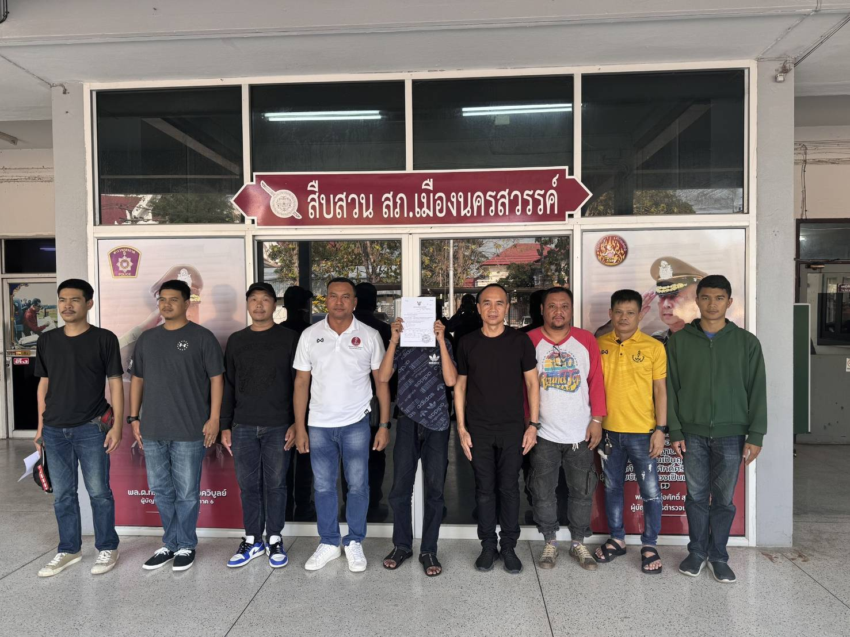
เมื่อวันที่ 5 มีนาคม 67 ได้มีการจับกุมตัวผู้ต้องหา “จำหน่ายยาเสพติดให้โทษประเภท1 (เมทแอมเฟตามีน)โดยได้รับอนุญาตและ มียาเสพติดให้โทษประเภท 1 (เมทแอมเฟตามิน) โดยมีไว้ในความครอบครองโดยผิดกฎหมายโดยเป็นการกระทำเพื่อการค้า” จำนวน 1 ราย 1 คน
ภายใต้การอำนวยการของ พ.ต.อ.เสฎฐวุฒิ รอดจันทร์ ผกก.สภ.เมืองนครสวรรค์, พ.ต.ท.ธนาภัสสร์ รุ่งรัตน์ รอง ผกก.สส.ฯ ,พ.ต.ท.ไพศาล อินทร์คล้าย สว.สส.ฯ, พ.ต.ท.พรชัย ขุนพิลึกลือเดช สว.สส.ฯ
ชุดจับกุมนำโดย ร.ต.ต.สมชาย ขุนศรีรอด พร้อมด้วยชุดสืบสวนชุด 2
ร่วมกันจับกุม
น.ส.ศรัลญา บัวประทุม อายุ 22 ปี ที่อยู่ 26 ถ.พุทธมงคล ต.ปากน้ำโพ อ.เมืองนครสวรรค์ จ.นครสวรรค์ หมายเลขประจำตัวประชาชน 1609900547741
ตามหมายจับศาลจังหวัดนครสวรรค์
ที่ จ93/2567 ลงวันที่ 5 มีนาคม 2567
ซึ่งต้องหาว่ากระทำผิดฐาน“ จำหน่ายยาเสพติดให้โทษประเภท1 (เมทแอมเฟตามีน)โดยได้รับอนุญาตและ มียาเสพติดให้โทษประเภท 1 (เมทแอมเฟตามิน) โดยมีไว้ในความครอบครองโดยผิดกฎหมายโดยเป็นการกระทำเพื่อการค้า”
สถานที่จับกุม บริเวณหน้า กก.สส.ภจว.นครสวรรค์ ม.9 ต.นครสวรรค์ตก อ.เมืองนครสวรรค์ จว.นครสวรรค์
นำผู้ต้องหาส่ง พงส.สภ.เมืองนครสวรรค์ ดำเนินการตามกฎหมายต่อไป

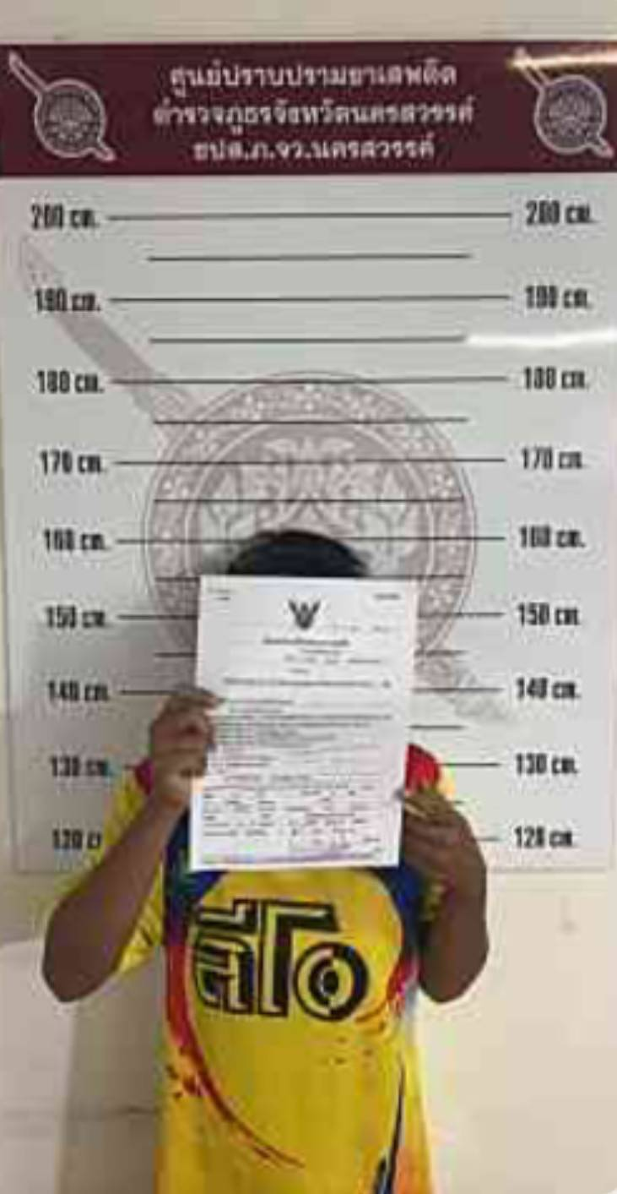
เมื่อวันที่ 7 มีนาคม 67 ได้มีการจับกุมตัวผู้ต้องหา “ฉ้อโกงประชาชนและโดยทุจริต หรือโดยหลอกลวง นำเข้าสู่ระบบคอมพิวเตอร์ซึ่งข้อมูลคอมพิวเตอร์ที่บิดเลือนหรือปลอมไม่ว่าทั้งหมดหรือบางส่วน หรือข้อมูลคอมพิวเตอร์อันเป็นเท็จ โดยประการที่ย่าจะเกิดความเสียหายแก่ประชาชน” จำนวน 1 ราย 1 คน
ภายใต้การอำนวยการของ พ.ต.อ.เสฎฐวุฒิ รอดจันทร์ ผกก.สภ.เมืองนครสวรรค์, พ.ต.ท.ธนาภัสสร์ รุ่งรัตน์ รอง ผกก.สส.ฯ ,พ.ต.ท.ไพศาล อินทร์คล้าย สว.สส.ฯ, พ.ต.ท.พรชัย ขุนพิลึกลือเดช สว.สส.ฯ
ชุดจับกุมนำโดย ร.ต.ต.สมชาย ขุนศรีรอด พร้อมด้วยชุดสืบสวนชุด 2
ร่วมกันจับกุม
นายภัทรภูมิ ม่วงมูล อายุ 23 ปี ที่อยู่ 162/26 ต.พงสวาย อ.เมืองราชบุรี จ.ราชบุรี หมายเลขประจำตัวประชาชน 1769900568348
ตามหมายจับศาลจังหวัดนครสวรรค์
ที่ 92/2566 ลงวันที่ 8 มีนาคม 2566
ซึ่งต้องหาว่ากระทำผิดฐาน“ ฉ้อโกงประชาชนและโดยทุจริต หรือโดยหลอกลวง นำเข้าสู่ระบบคอมพิวเตอร์ซึ่งข้อมูลคอมพิวเตอร์ที่บิดเลือนหรือปลอมไม่ว่าทั้งหมดหรือบางส่วน หรือข้อมูลคอมพิวเตอร์อันเป็นเท็จ โดยประการที่ย่าจะเกิดความเสียหายแก่ประชาชน”
สถานที่จับกุม ริมถนนราชวิถี ต.คลองกระแซง อ.เมืองเพชรบุรี จ.เพชรบุรี
นำผู้ต้องหาส่ง พงส.สภ.เมืองนครสวรรค์ ดำเนินการตามกฎหมายต่อไป

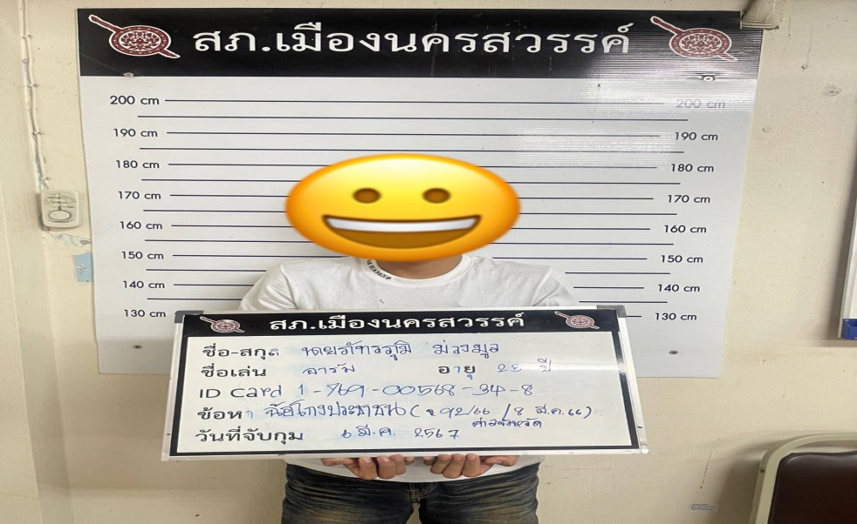
เมื่อวันที่ 11 มีนาคม 67 ได้มีการจับกุมตัวผู้ต้องหา “เป็นบุคคลต่างด้าวไม่มีใบสำคัญประจำตัวติดตัวหรือเก็บไว้ในลักษณะที่จะแสดงต่อพนักงานฝ่ายปกครองหรือตำรวจได้เสมอในเมื่อพนักงานฝ่ายปกครองหรือตำรวจเรียกแสดง” จำนวน 1 ราย 1 คน
ภายใต้การอำนวยการจับกุมโดย
พ.ต.อ.เสฏฐวุฒิ รอดจันทร์ ผกก.สภ.เมืองนครสวรรค์,
พ.ต.ท.ธนาภัสสร์ รุ่งรัตน์ รอง ผกก.สส.สภ.เมืองนครสวรรค์,
พ.ต.ท.ไพศาล อินทร์คล้าย และ พ.ต.ท.พรชัย ขุนพิลึกลือเดช สว.สส.สภ.เมืองนครสวรรค์
ชุดจับกุมนำโดย ร.ต.ต.สมชาย ขุนศรีรอด รอง สว.(สส.)สภ.เมืองนครสวรรค์ พร้อมเจ้าหน้าที่ตำรวจสืบสวนชุดที่ 2
ร่วมกันจับกุมนาย สอง ไม่ทราบนามสกุล อายุ 22 สัญชาติเมียมมา
ข้อหา เป็นบุคคลต่างด้าวไม่มีใบสำคัญประจำตัวติดตัวหรือเก็บไว้ในลักษณะที่จะแสดงต่อพนักงานฝ่ายปกครองหรือตำรวจได้เสมอในเมื่อพนักงานฝ่ายปกครองหรือตำรวจเรียกแสดง
สถานที่จับกุม บริเวณริมถนนสาธารณะ ถ.สี่เจ้าพระยา ต.นครสวรรค์ตก อ.เมืองนครสวรรค์ จ.นครสวรรค์
นำตัวส่งพนักงานสอบสวน สภ.เมืองนครสงรรค์ เพื่อดำเนินคดีตามกฎหมาย

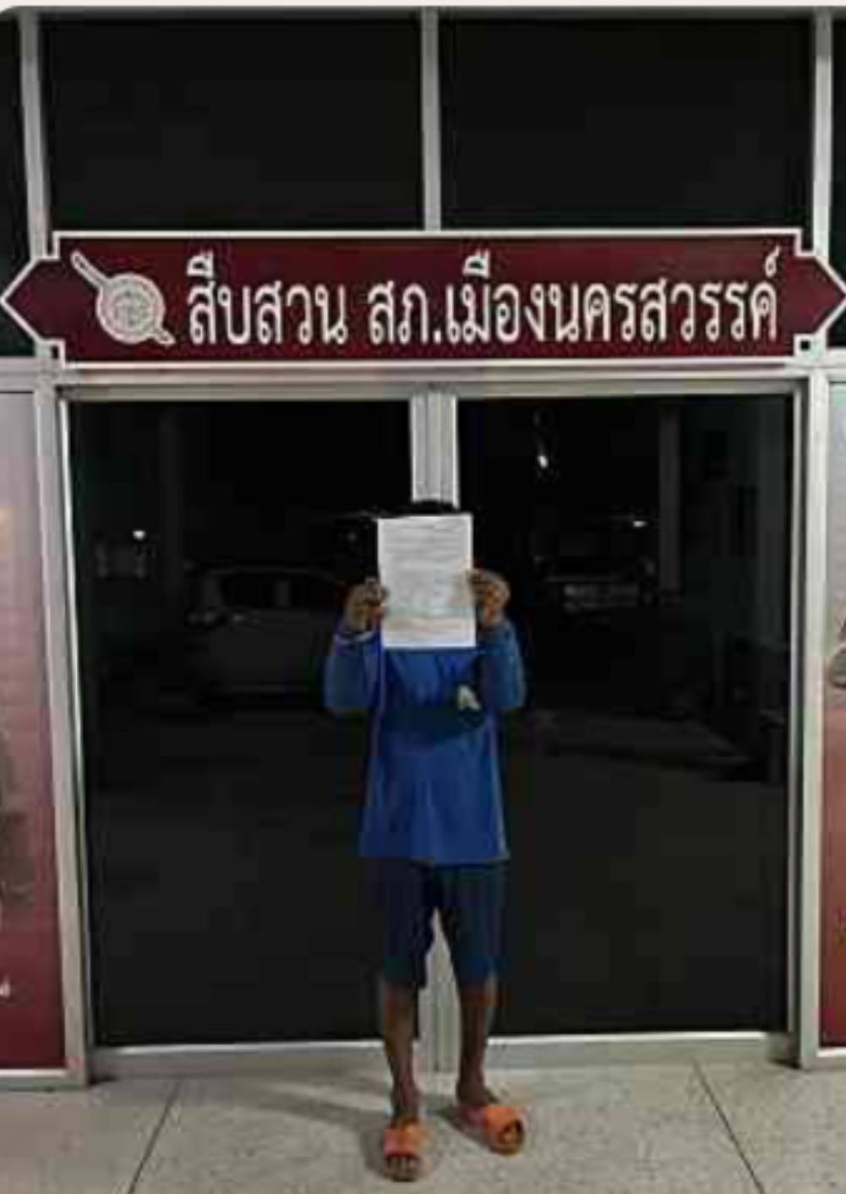
เมื่อวันที่ 13 มีนาคม 67 ได้มีการจับกุมตัวผู้ต้องหา “ร่วมกันดูหมิ่นเจ้าพนักงานซึ่งกระทำการตามหน้าที่ หรือเพราะได้กระทำการตามหน้าที่และร่วมกันหมิ่นประมาทโดยการโฆษณา” จำนวน 1 ราย 1 คน
ภายใต้การอำนวยการสั่งการของ พ.ต.อ.เสฎฐวุฒิ รอดจันทร์ ผกก.สภ.เมืองนครสวรรค์ ,พ.ต.ท.ธนาภัสสร์ รุ่งรัตน์ รอง ผกก.สส.สภ.เมืองนครสวรรค์, พ.ต.ท.ไพศาล อินทร์คล้าย สว.สส.สภ.เมืองนครสวรรค์ , พ.ต.ท.พรชัย ขุนพิลึกลือเดช สว.สส.สภ.เมืองนครสวรรค์
ชุดจับกุม สภ.เมืองนครสวรรค์ นำโดย พ.ต.ท.ไพศาล อินทร์คล้าย สว.สส.สภ.เมืองนครสวรรค์ พร้อมด้วยเจ้าหน้าที่สืบสวนชุดที่ 1
ได้แจ้งแก่ผู้ถูกจับตามรายชื่อข้างล่างนี้ว่าเขาต้องถูกจับคือ นายพรพันธ์ ทิพย์ประชาบาล อายุ 51 ที่อยู่ 19 ม.4 ต.บ้านนา อ.บ้านนาเดิม จ.สุราษฎร์ธานี หมายเลขบัตรประจำตัวประชาชน 3-8413-00023-30-6
โดยกล่าวหาว่า “ร่วมกันดูหมิ่นเจ้าพนักงานซึ่งกระทำการตามหน้าที่ หรือเพราะได้กระทำการตามหน้าที่และร่วมกันหมิ่นประมาทโดยการโฆษณา”
ตามหมายจับศาลจังหวัดนครสวรรค์ ที่ จ.126/2562 ลงวันที่ 9 พฤษภาคม 2562
สถานที่จับกุม สถานที่จับกุม อาคารสืบสวน สภ.เมืองนครสวรรค์ ต.นครสวรรค์ตก อ.เมือง จ.นครสวรรค์
นำตัวส่งพนักงานสอบสวน สภ.เมืองนครสวรรค์ เพื่อดำเนินการตามกฎหมาย ต่อไป

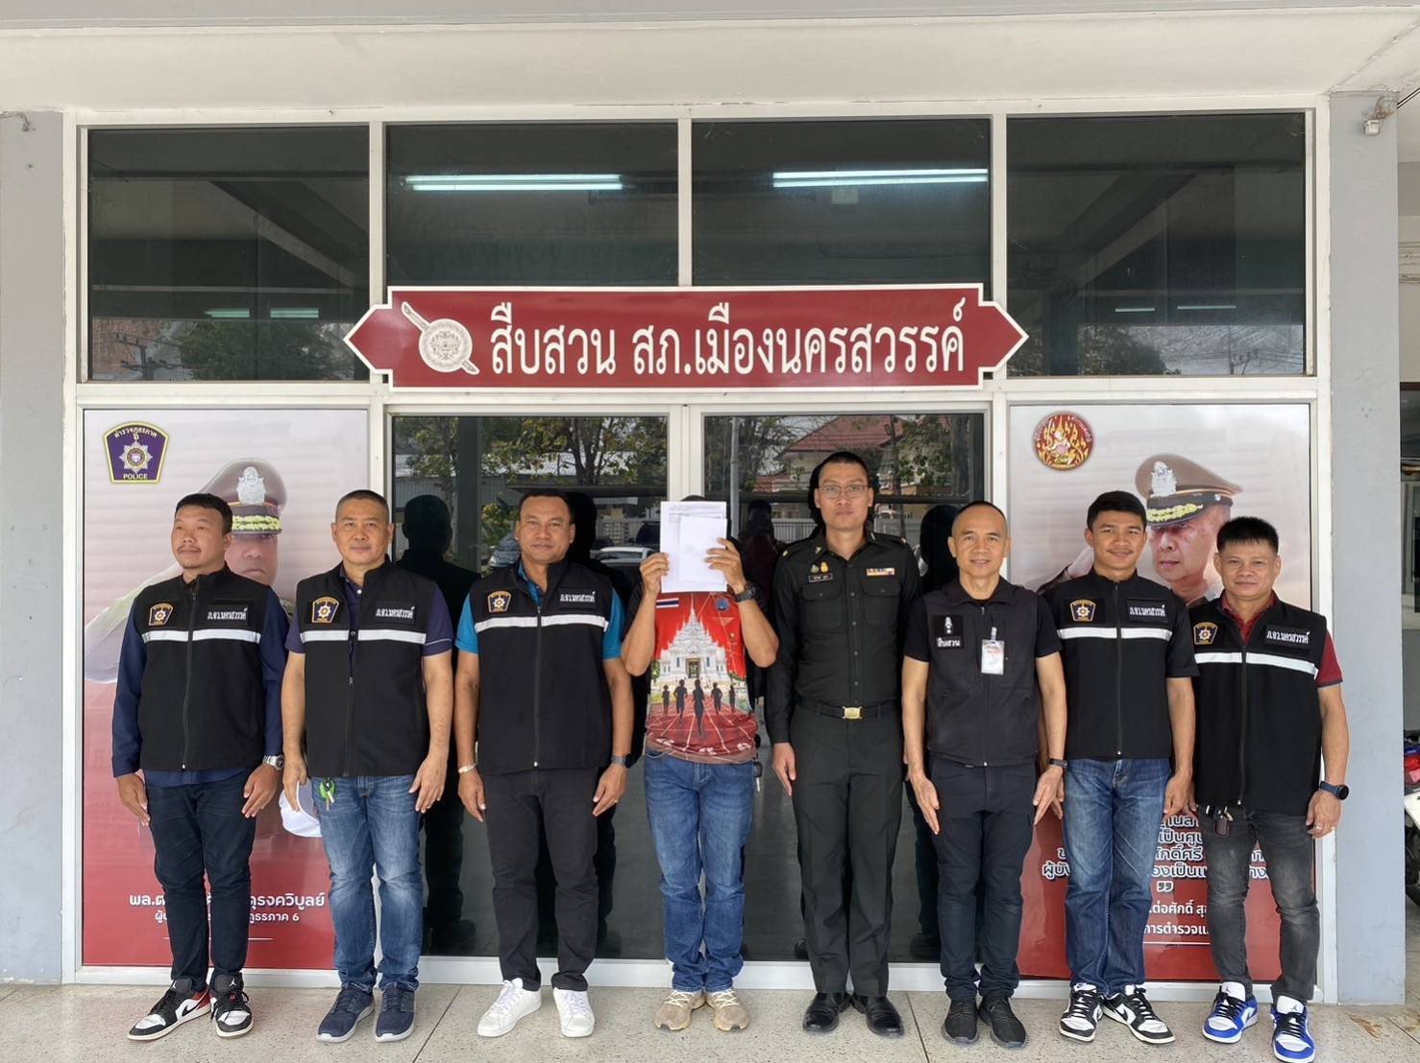
เมื่อวันที่ 20 มีนาคม 67 ได้มีการจับกุมตัวผู้ต้องหา “ฉ้อโกง และโดยทุจริตหรือโดยหลอกลวงนำเข้าสู่ระบบคอมพิวเตอร์ซึ่งข้อมูลคอมพิวเตอร์ที่บิดเบือนหรือปลอม ไม่ว่าทั้งหมดหรือบางส่วนหรือข้อมูลคอมพิวเตอร์อันเป็นเท็จโดยประการที่น่าจะเกิดความเสียหายแก่ประชาชน” จำนวน 1 ราย 1 คน
ภายใต้การอำนวยการสั่งการของ พ.ต.อ.เสฎฐวุฒิ รอดจันทร์ ผกก.สภ.เมืองนครสวรรค์, พ.ต.ท.ธนาภัสสร์ รุ่งรัตน์ รอง ผกก.สส.สภ.เมืองนครสวรรค์, พ.ต.ท.ไพศาล อินทร์คล้าย, พ.ต.ท.พรชัย ขุนพิลึกลือเดช สว.สส.สภ.เมืองนครสวรรค์
ชุดจับกุมนำโดย พ.ต.ท.ไพศาล อินทร์คล้าย, พ.ต.ท.พรชัย ขุนพิลึกลือเดช สว.สส.สภ.เมืองนครสวรรค์ พร้อมด้วยเจ้าหน้าที่สืบสวนชุดที่ 1
ได้แจ้งแก่ผู้ถูกจับว่าเขาต้องถูกจับคือ น.ส.ผกาวัลย์ คงถาวร อายุ 29 ปี หมายเลขประจำตัวประชาชน 1 6012 00097 84 2 ที่อยู่ 40 ม.7 ต.สุขสำราญ อ.ตากฟ้า จ.นครสวรรค์
โดยกล่าวหาว่า “ฉ้อโกง และโดยทุจริตหรือโดยหลอกลวงนำเข้าสู่ระบบคอมพิวเตอร์ซึ่งข้อมูลคอมพิวเตอร์ที่บิดเบือนหรือปลอม ไม่ว่าทั้งหมดหรือบางส่วนหรือข้อมูลคอมพิวเตอร์อันเป็นเท็จโดยประการที่น่าจะเกิดความเสียหายแก่ประชาชน” ตามหมายจับศาลอาญามีนบุรีที่ จ.392/2566 ลงวันที่ 11 เมษายน 2566
สถานที่จับกุม บริเวณหน้าห้องเช่าเลขที่ 14 ม.9 ต.วัดไทรย์ อ.เมืองนครสวรรค์ จ.นครสวรรค์
นำตัวส่งพนักงานสอบสวน สภ.เมืองนครสวรรค์ เพื่อดำเนินการตามกฎหมาย ต่อไป

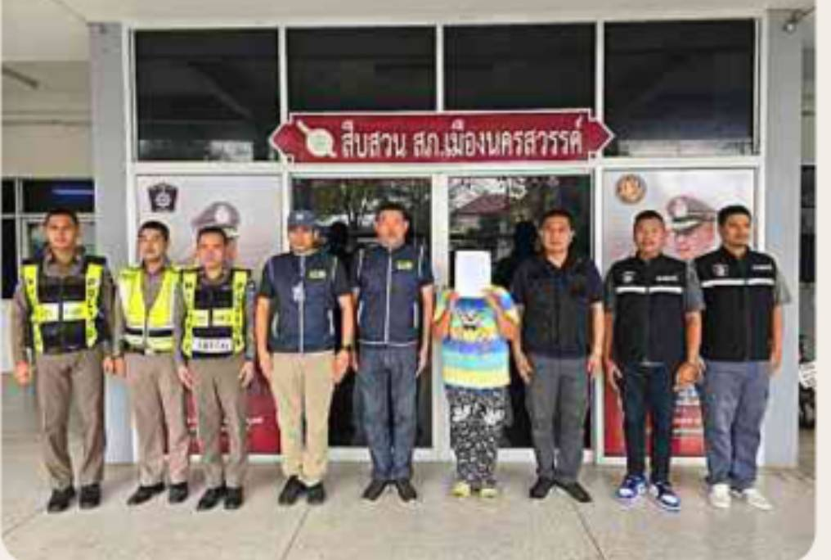
เมื่อวันที่ 31 มีนาคม 67 ได้มีการจับกุมตัวผู้ต้องหา “ชิงทรัพย์ในเวลากลางคืน โดยใช้อาวุธ โดยใช้ยานพาหนะเพื่อกระทำผิด หรือพาทรัพย์นั้นไป” จำนวน 1 ราย 1 คน
ภายใต้การอำนวยการสั่งการของ พ.ต.อ.เสฎฐวุฒิ รอดจันทร์ ผกก.สภ.เมืองนครสวรรค์ ,พ.ต.ท.ธนาภัสสร์ รุ่งรัตน์ รอง ผกก.สส.สภ.เมืองนครสวรรค์, พ.ต.ท.ไพศาล อินทร์คล้าย สว.สส.สภ.เมืองนครสวรรค์ , พ.ต.ท.พรชัย ขุนพิลึกลือเดช สว.สส.สภ.เมืองนครสวรรค์
ชุดจับกุม สภ.เมืองนครสวรรค์ นำโดย พ.ต.ท.ธนาภัสสร์ รุ่งรัตน์ รอง ผกก.สส.สภ.เมืองนครสวรรค์ พร้อมด้วยเจ้าหน้าที่สืบสวนชุดที่ 1
ได้แจ้งแก่ผู้ถูกจับตามรายชื่อข้างล่างนี้ว่าเขาต้องถูกจับคือ นายวุฒิชัย หรือเอ็ม เอี่ยมอ่อน อายุ 35 ปี เลขประจำตัวประชาชน 1-6001-00295-03-0 อยู่บ้านเลขที่ 19/8 ม.7 ต.วัดไทรย์ อ.เมืองนครสวรรค์ จ.นครสวรรค์ โดยอาศัยความตาม ป.วิ.อาญา มาตรา 78 (3) เหตุชิงทรัพย์ร้านสะดวกซื้อ 7-11 สาขาแกรนด์วิว หมูที่ 7 ต.วัดไทรย์ อ.เมืองนครสวรรค์ จ.นครสวรรค์
โดยกล่าวหาว่า “ชิงทรัพย์ในเวลากลางคืน โดยใช้อาวุธ โดยใช้ยานพาหนะเพื่อกระทำผิด หรือพาทรัพย์นั้นไป"
สถานที่จับกุม เพิงพักไม่มีเลขที่ บริเวณภายในซอยหมู่บ้านประเสริฐแลนด์ ม.8
ตำบลวัดไทรย์ อำเภอเมืองนครสวรรค์ จังหวัดนครสวรรค์
พร้อมด้วยของกลาง
1.รถจักรยานยนต์ Honda หมายเลขทะเบียน กขล 615 นว. พร้อมกุญแจ จำนวน 1 คัน
2.เงินสดจำนวน 9,961 บาท
3.เสื้อยืดคอกลมแขนยาวสีดำ จำนวน 1 ตัว
4.เสื้อยืดคอกลมแขนสั้นสีดำ จำนวน 1 ตัว
5.กางเกงชั้นในบ็อกเซอร์สีเทาดำ จำนวน 1 ตัว
6.มีดเหน็บ จำนวน 1 เล่ม
7.รองเท้าแตะแบบสวม สีน้ำตาล จำนวน 1 คู่
นำตัวส่งพนักงานสอบสวน สภ.เมืองนครสวรรค์ เพื่อดำเนินการตามกฎหมาย ต่อไป
ภาพจับกุมตัวผู้ต้องหา
“ชิงทรัพย์ในเวลากลางคืน โดยใช้อาวุธ โดยใช้ยานพาหนะเพื่อกระทำผิด หรือพาทรัพย์นั้นไป”
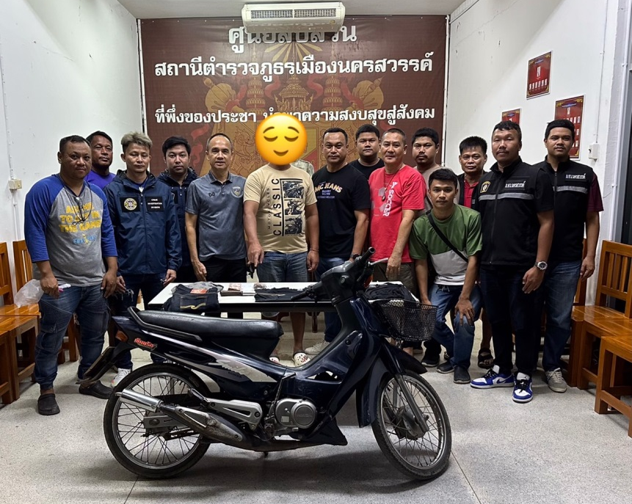

งานสอบสวน
เมื่อวันที่ 1 มี.ค. 2567 พนักงานสอบสวนได้รับแจ้งความร้องทุกข์ โดยผู้แจ้งได้ทำสมุดบัญชีธนาคารสูญหายจึงได้มาพบพนักงานสอบสวน เพื่อให้เจ้าหน้าที่ตำรวจช่วยรับแจ้งความไว้เป็นหลักฐานเพื่อนำไปติดต่อกับทางธนาคารเพื่อขอสมุดบัญชีใหม่ต่อไป พนักงานสอบสวนจึงได้รับแจ้งความตามความประสงค์และ ได้นำเอกสารใบแจ้งความให้กับผู้แจ้งไปติดต่อกับธนาคารต่อไป

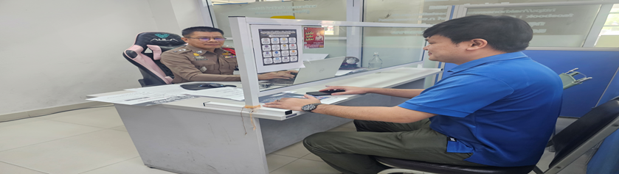

ช่วงวันที่ 1 มีนาคม 2567 ถึง 31 มีนาคม 2567 พนักงานสอบสวนได้รับแจ้งความร้องทุกข์ จำนวน 1055 เรื่อง โดยแยกเป็นคดีอาญา 780 เรื่อง คดีจราจร 275 เรื่อง
ช่วงวันที่ 1 มีนาคม 2567 ถึง 31 มีนาคม 2567 พนักงานสอบสวนได้รับสำนวน
คดีอาญา
รับไว้ทำการสอบสวน 196 คดี สอบสวนเสร็จสิ้นแล้ว 108 คดี คงเหลือและอยู่ระหว่างการสอบสวน 88 คดี
คดีจราจร
รับไว้ทำการสอบสวน 6 คดี สอบสวนเสร็จสิ้นแล้ว 1 คดี คงเหลือและอยู่ระหว่างการสอบสวน 5 คดี
งานอำนวยการ
วันนี้ (๒๑มี.ค.๖๗)​ เวลา ๑๐.๐๐ น.
พ.ต.อ.เสฎฐวุฒิ รอดจันทร์ ผกก.สภ.เมืองนครสวรรค์ ประชุมประจำเดือนกุมภาพันธ์ ๒๕๖๗ ของสภ.เมืองนครสวรรค์ พร้อมเจ้าหน้าที่ตำรวจ สภ.เมืองฯเข้าร่วมประชุม ณ ห้องประชุมชั้น ๔ สภ.เมืองนครสวรรค์ อ.เมือง จว.นครสวรรค์ ได้ประชุมมอบนโยบายและกำชับการปฏิบัติหน้าที่ ดังนี้
๑. กำชับการรายงาน ITA
๒.ให้ หน.ปส.เช็ดข้อมูล การกรอกแบบรายงานจับยาเสพติดออนไลน์ และมอบหมายแต่ละงานให้รายงานเข้าระบบ ภายในสิ้นเดือน
๓.กำชับการลงระบบ crime คดีเมาขับ
๔.หมายจับใหม่ สืบสวนประสานการปฏิบัติกับการรายงานกับทางสอบสวน
๕.บุคคลเฝ้าระวัง ให้งานสืบสวนดูแลเกาะติดช่วงมีงาน ถปภ. ระหว่าง วันที่ ๒๒-๒๔ มี.ค.๖๗
๖. กำชับการปฏิบัติแผน ถปภ.
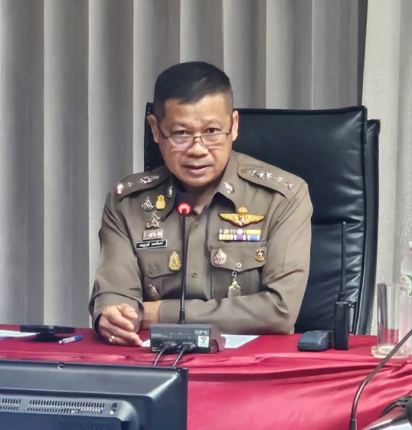
๗. การเตรียมความพร้อมเข้าเทศกาลสงกรานต์
